НОВОГОДНЕЕ ПРИКЛЮЧЕНИЕ У ЁЛКИ.
Звучит музыка.
ВЕДУЩИЙ (вступительное слово).
Входят Баба Яга и Баба Карга. Не обращают внимания на ведущего.
БАБА ЯГА. Ты кто?
БАБА КАРГА. А ты кто?
БАБА ЯГА. Я - Баба Яга!
БАБА КАРГА. А я - Баба Карга!
БАБА ЯГА. Мы не узнали друг друга ой-ой... Давно не виделись! Год!
БАБА КАРГА. Да! Год! Но мы же договорились, каждый напишет на спине, кто он такой!

БАБА ЯГА. Я написала! (Вертится, и все видят надпись.)
БАБА КАРГА. Ой! Точно! Баба Яга! А теперь читай у меня!
БАБА ЯГА. Ничего не вижу.
БАБА КАРГА. На спине написано: «Баба Карга».
БАБА ЯГА. На спине ничего нет! А вот значительно ниже спины что-то вижу... Или у тебя это спина! (Лупит это место своей метлой.)
БАБА КАРГА. Подумаешь, немного ниже. Я на этом месте сижу!
БАБА ЯГА. Уже прочитала. Так вот, Баба Карга, ты поняла, для чего мы собрались?
БАБА КАРГА. Да! Помешать Деду Морозу и Снегурочке организовать праздник! Елку отменить! Подарки все забрать себе!
БАБА ЯГА. Правильно! Героями будем! Они нас ещё узнают!
БАБА КАРГА. Никакой елки! Во мы даем! Да, Баба Яга!?
БАБА ЯГА. Даем! Отменяем Новый Год!
БАБА КАРГА. Да! Мы всё могем!
БАБА ЯГА. Ты не правильно говоришь. Не могем, а могём!
БАБА КАРГА. Могем! Могем!
БАБА ЯГА. Нет могём! Не веришь мне — спроси кого-нибудь!
БАБА КАРГА (обращается к гостям). Ну, кто тут умный? Как правильно: могем или могём? Я говорю могем, а она говорит — могём! Ну как? Что? Что? Не так и не так? А как? (Ответ детей).
Можем? Что это за такое слово — можем? Не знаю такого. Самое правильное — могем!
БАБА ЯГА. Не могем, а могём! Помнишь, прошлый год мы песенку пели? Очень воспитательная песенка!
БАБА КАРГА. Правильно. И все дети должны следовать нашим советам!
(Когда кончается игра с гостями о словах «могем и могём» бабки будут петь свои куплеты и танцевать, как умеют.)
БАБА ЯГА. Так поём?
БАБА КАРГА. Обязательно поем! Это Снегурочка не умеет петь! И Дед Мороз не умеет, а мы могем!
БАБА ЯГА и БАБА КАРГА (поют частушки по куплету)
Мы могем, мы могём,
Мы могём, что хочешь.
Как споем, как споем,
Сразу захохочешь!
Могем мы, могем мы
Лучше всех на свете,
Могем мы, могем мы
Танцевать в балете!
(Показывают, на что они способны.)
Мы могём, мы могём
Убежать с зарядки.
А потом, а потом
Смыться без оглядки!
Могем мы, могем мы
Враньем заниматься,
Обмануть любого
И с любым подраться!
БАБА ЯГА. Надо, чтобы все следовали нашим бесценным советам!
БАБА КАРГА. А мы им каждый день будем петь эту песенку, и они потом сами начнут ее гудеть и все делать, как мы советуем!
БАБА ЯГА. Правильно! А как тебе мой костюмчик понравился? Правда, по самой последней моде?
БАБА КАРГА. Вроде ничего, но это только от Славы Зайцева. А у меня от самого Лемонти!
БАБА ЯГА. Чепуха! Мой лучше!
БАБА КАРГА. Нет мой лучше! Спроси кого хочешь!
БАБА ЯГА. Сама вижу! Мой лучше! Будешь спорить - врежу.

БАБА КАРГА. Это я тебе как двину! Сразу поймешь, что мой костюмчик лучше!
БАБА ЯГА. Ты мне?
БАБА КАРГА. Я тебе!
БАБА ЯГА. Это я тебя как сейчас... (И двинула!)
Б. Я. и Б. К. дерутся.
БАБА КАРГА. Стой!
БАБА ЯГА. Стою!
БАБА КАРГА. Мы не правильно определяем, чей костюм лучше!
БАБА ЯГА. Да! Надо конкурс проводить! И в честном соревновании я одержу победу! Давай сюда всех гостей и разную мелюзгу.

Выходят дети в костюмах и идут по кругу под музыку.
БАБА КАРГА. Точно! Пошли по кругу под музыку, а я буду жюри! Смотри.

БАБА ЯГА. Вон у той девочки ничего...
БАБА ЯГА. И вон мальчик выглядит вполне...
Проходит конкурс костюмов. Но бабки, прежде всего, думают о себе.
БАБА КАРГА. Отличный вон тот костюм, просто прелесть.
БАБА ЯГА. Но не лучше моего!
БАБА КАРГА. Я жюри, я и определяю победителя! Вон та тетенька вроде ничего выглядит... Давайте поближе посмотрим! А вы все веселее и быстрее по кругу! Я жюри! Я смотрю!
БАБА ЯГА. Как я понимаю, я красивше вcex!

БАБА КАРГА. Надо говорить не красивше, а красивее!
БАБА ЯГА. Нет красивше! Спроси кого хочешь!
БАБА КАРГА. Кто знает, как правильно: красивше или красивее? (Оценив возгласы.) Ну вот, Баба Яга, все говорят, что ты не права!
БАБА ЯГА. А я все равно красивше! И мой костюмчик самый...
БАБА КАРГА. Ну уж нет. Жюри присуждает первое место мне! И главный приз мой! Другие, конечно, тоже что-то получат... Сейчас вручим!

Детям вручаются конфеты или сувениры.
БАБА ЯГА. А приз за первое место прошу вручить мне!
БАБА КАРГА. Я жюри, и я присудила приз себе! Вот xоть кого спроси — я самая красивая!
БАБА ЯГА. Нет! Самая красивая я!

Каждая тянет к себе приз.
Тут появляется ВОРОНА. Это чучело или рисунок на картоне. Чучело возникло из-за ширмы или из-за какой-нибудь елки.
ВОРОНА. Всё они врут! И Баба Яга и Баба Карга!
БАБА КАРГА. Кыш! Противная Ворона! Я тебе хвост выщипаю!
БАБА ЯГА. Можешь считать, что хвоста у тебя уже нет! Сейчас буду тебя ловить, если не скажешь, кто из нас первое место занял!
ВОРОНА. Обе перррвые!
БАБА КАРГА. Это как?
ВОРОНА. Пррроще пррростого! Обе перррвые от заду! В конце списка. А значит, самые последние! Такие крррасивые, что стрррашно!
БАБА ЯГА. Бежим её ловить и перья из хвоста выдирать!
Бабки пытаются ловить ворону, а ворона скрылась.
БАБА КАРГА. Улетела! Но мы её подкараулим!
БАБА ЯГА. Плохой был конкурс. Надо сейчас придумать такой, где я смогу занять первое место! Давай, кто лучше споёт!? Тут мне равных нет! И гости могут принять участие, конечно! Пожалуйста! Но первое место всё равно будет моё! Я заочную консерваторию кончила. Со мной рядом жил медведь. И он каждое утро пел! Я у него научилась! Вот и послушайте: (запела, как умеет).
Я реветь и выть могу
На метле иль на бегу,
На эстраде выступаю,
Пугачеву обгоняю!
У меня медведь учитель,
Очень нежно он поет!
Кто его хоть раз услышит,
В лес от страха не пойдет.
Если конкурс вдруг объявят,
Место первое — мое!
Все подарки мне предъявят,
Я уж выберу свое!
Здорово? То-то! Никто так не сможет! Теперь давай, кто хочет лучше меня спеть?

Поют дети. Песня «Зимушка-зима».
БАБА КАРГА. Ерунда! Я лучше пою! Я у самой Вороны училась, когда у меня с ней были хорошие отношения. А всем известно, что Ворона поет лучше соловья!
Тут появляется Ворона.
ВОРОНА. Конечно, я пою лучше соловья! Но ты, Баба Карга, была ленивая ученица! Уроки пропускала, домашнее задание не выполняла! Двоечница, одним словом! И петь ты не умеешь!
БАБА КАРГА. А вот сейчас услышишь, какая я стала эстрадная звезда! (Поёт свои куплеты.)
Кар! Кар! Кар! И кар!
Соберу большой базар!
Стану елки продавать
И подарки отнимать!
Kapl Кар! Кар! И кар!
Лучше всех в лесу пою!
Не признает кто мой дар,
Я по шее надаю!
Сразу всем понятно будет,
Я пою прекрасней вcex!
Пусть жюри уж не забудет,
Мне вручить призы за всех!
Обалденно пою! Верно?
ВОРОНА. Отвррратительно пррропето! Нерррадивая была и каррркать совсем разучиласьl Снегурррочка и та лучше поет! Пока!
(И Ворона скрывается.)
БАБА ЯГА. Тоже мне сказанула! Разве Снегурочка сможет с нами соревноваться? Она, наверное, совсем петь не умеет.
БАБА КАРГА. Конечно, не умеет! Где она могла научиться? У Деда Мороза?
БАБА ЯГА. Какой из него учитель? Он сам не умеет петь!
БАБА КАРГА. Прекрасно! Надо праздник им испортить! Совсем отменить! Всех рассорить надо!
БАБА ЯГА. Правильно! Обмануть всех и обдурить!
БАБА КАРГА. Умная мысль! Пусть все домой проваливают!
БАБА ЯГА. Верно! Чего пришли? Праздник отменяется! Мы вот так с Бабой Каргой решили! Дед Мороз наверняка ещё спит! А Снегурочка в кино пошла.
БАБА КАРГА. Давайте все домой двигайте! Никакой елки не будет! Представления не будет!
Тут появилась ВОРОНА.
ВОРОНА. Брррешут! Пррроще говоррря, врррут! Не прррислушивайтесь к ним. Я тут пррролетала и совсем недавно Снегурррочку видела.
Вдруг бабки встрепенулись, что-то увидели, друг другу показывают.
БАБА ЯГА. Ой!
БАБА КАРГА. Она!
БАБА ЯГА. Точно! Снегурочка идёт!
БАБА КАРГА. Хорошо, что одна, без Деда Мороза! Смываемся?
ВОРОНА. Лично от меня общий пррривет! И я пррроваливаю!

(Исчезает, Бабки тоже собрались бежать.)
БАБА ЯГА. А чего нам смываться? Мы, вроде, Снегурочку не боимся?
БАБА КАРГА. Лучше исчезнуть! А всякие неприятности делать потихоньку! Надо обманывать, обдуривать, чтоб никто не догадался, что это мы!
БАБА ЯГА. Это верно. Гадости надо делать тайно! Бежим! И план всяких безобразий составим!
Быстро улепетывают. Входит под музыку Снегурочка.
СНЕГУРОЧКА. Сколько ребят! И все на меня глядят. С праздником вас, друзья! А знаете вы, кто я?

ДЕТИ (хором). Снегурочка!

СНЕГУРОЧКА. Правильно, Снегурочка!
Всем девочкам, всем мальчикам
Признаюсь я сейчас,
Что очень я соскучилась
И рада видеть вас.
Расстались вы со школою,
Закончились дела.
Каникулы веселые
Зима вам принесла,
И елку новогоднюю,
И дружный хоровод!
Как счастливы сегодня вы,
Встречая Новый год!

Предлагаю всем вместе поиграть.
Снегурочка проводит разминку с ребятами.

А на улице мороз,
Ну-ка все взялись за нос!
Ни к чему нам бить баклуши,
Ну-ка все взялись за уши!
Покрутили, повертели,
Вот и уши отогрели.
По коленкам постучали,
Головою покачали,
По плечам похлопали
И чуть-чуть потопали.

Вот и погрелись. Тепло вам? Ребята, а кого у нас на празднике не хватает?

ДЕТИ. Дедушки Мороза!

СНЕГУРОЧКА. Правильно! Тогда давайте дружно хором позовем: «Дедушка Мороз, мы тебя ждем!»

Дети повторяют, но Дед Мороз не появляется.

Слышен шум. В зал входят Леший, Змея подколодная и Кикимора. Они не обращают внимания на Снегурочку.

КИКИМОРА: Как ты, Леший, надоел!
Всю ты плешь мою проел.
Для чего тебе расческа?
Будто сделаешь прическу!
Волосины в три ряда,
И те не чесаны всегда.
ЛЕШИЙ: Скоро будет Новый Год,
Принарядится народ.
Вот, глядишь, я наряжусь,
В женихи тебе сгожусь.
КИКИМОРА: Ой! Умру сейчас от смеха!
Змеюка, глянь-ка, вот потеха!
Женишок мне отыскался.
Ты хоть утром умывался?
Я – красива, молода,
Я – девица, хоть куда!
Утром в баньку я сходила,
Бигуди вот накрутила.
ЛЕШИЙ: Брось ты надо мной смеяться!
Ну-ка, хватит потешаться!
А-то палкой схватишь в лоб,
Будет для тебя урок!

Леший и Кикимора начинают потасовку. Появляется ворона.

ВОРОНА: Кар, каррр какой кошмаррррр.

СНЕГУРОЧКА. Прекратите, прекратите! Вы испортите нам праздник.

ЗМЕЯ. Эй, ребята! Здесь Баба Яга и Баба Карга не пробегали?

ДЕТИ. Пробегали!

ЗМЕЯ. А где же они?

ДЕТИ. Ушли.

ЗМЕЯ. (Обращается к КИКИМОРЕ и ЛЕШЕМУ) Ну ладно, пошли дальше, пока они не встретились нам. А то будут одни неприятности от них. Встретим Новый год в другом месте.

СНЕГУРОЧКА. Погодите, погодите! В чем дело? Мы встречаем Деда Мороза...

Появляется ВОРОНА.

ВОРОНА. Пррррравильно! Встррррречайте! Вот вам Дед Морррроз
(Сбрасывает под елку куклу Деда Мороза), а вот и мешок с подарками (Бросает вниз маленький мешочек).

СНЕГУРОЧКА. Я ничего не понимаю. (Поднимает куклу Деда Мороза)

ЗМЕЯ. Тут и понимать нечего. Это все проделки БАБЫ ЯГИ и БАБЫ КАРГИ. Они и превратили твоего деда в куклу.

СНЕГУРОЧКА. Ой, что же теперь делать? Как дедушку расколдовать? (Плачет.)

КИКИМОРА. Ну-ну, полноте, Снегурочка, мокроту-то разводить. Все-таки праздник у ребят! Ну, хочешь, я тебе твою любимую песню спою. Ой, как же она называется, что-то запамятовала. У меня этот, как его... хлорофос памяти. Ой, то есть дихлофос. Нет, не дихлофос, а завхоз. Тьфу, совсем запутался.

ЛЕШИЙ. Склероз у тебя, родимая.

КИКИМОРА. Вот-вот, я и хотела сказать, что склероз. Теперича вспомнила я твою любимую песенку: «В лесу родилась телочка».

ЛЕШИЙ. Да не телочка, а елочка.

Ворона появляется и пританцовывает во время песни.

КИКИМОРА. Ну да, не телочка, а елочка. (Поет.)
В лесу родилась елочка,
В лесу она росла.
Зимой и летом бледная.

ЗМЕЯ. Не бледная, а...

КИКИМОРА. Не бледная была.
В трусишках зайка серенький
Под елочкой скакал...

ЛЕШИЙ. В чем скакал?

КИКИМОРА. В трусишках. Холодно зимой, вот он в них и скакал, чтоб не замерзнуть. Не мешай, пень трухлявый!
В трусишках зайка серенький
Под елочкой скакал.
Порою волк, сердитый волк
С овцою пробегал.

ЗМЕЯ. Почему с овцою?

КИКИМОРА. Глупая ты, потому что волки очень любят кушать овец, вот он с ней и пробегал.
Чу! Снег по лесу частому
Под полозом скрипит,
Лошадка мохноногая
Торопится, лежит.

ЛЕШИЙ. Что делает?

КИКИМОРА. Лежит. Устала, вот и прилегла отдохнуть. Слушайте, умники, что вы мне мешаете? Дайте песню допеть!
Везет лошадка дровенки,
И уголь, и овес,
А в дровнях тех мужик сидел
И елку детям вез!

КИКИМОРА раскланивается, напрашиваясь на аплодисменты.

СНЕГУРОЧКА. Спасибо, КИКИМОРА, за песню. Правда, слова ты все придумала, но настроение мне и ребятам, кажется, подняла. А сейчас, ребята, давайте все споем песенку. Только, чур, правильно петь.

Дети поют песню «Снежная баба».
СНЕГУРОЧКА. А теперь, ребята, надо всем вместе подумать, как спасти Деда Мороза.

ЗМЕЯ. Может, в полицию заявить?

КИКИМОРА (испуганно). Только не в полицию! Да и вообще, тут дело колдовством пахнет. Тут не спасать, а спасаться надо!

СНЕГУРОЧКА. А как же елка? Мы же не можем ее оставить, да и ребят вон сколько собралось.

ЛЕШИЙ. Зачем же бросать? Мы ее срубим и унесем с собой. И тихонько где-нибудь отпразднуем Новый год.

Достает из-за пояса топор, идет к елке. Снегурочка останавливает его.

СНЕГУРОЧКА. А как же дедушка? Как же подарки? Нет, это не выход. Леший, ну придумай что-нибудь!

ЛЕШИЙ. А что я могу против их колдовства? Они в академии гадостей учились. А у меня образование средне-болотное. Давайте лучше в игру поиграем.

ЗМЕЯ. Давайте.

ЛЕШИЙ.
Вы послушайте внимательно
И ответьте окончательно.

КИКИМОРА.
Если мы вам скажем верно,
Говорите «да» в ответ,
Ну, а если вдруг неверно,
Отвечайте смело «нет».

ЗМЕЯ.
Старый год мы провожаем? (Дети отвечают «Да» или «Нет»)
Наступает Новый год?
Много радости несет?
Дед Мороз старик хороший?
Носит рваные калоши?
Вы послушные ребята?
Всем вручить подарки надо?
А в подарке шоколадку?
И огромную лошадку?
Пусть в нем будет апельсин?
И в канистре керосин?
Очень вкусная конфетка?
И бумажная салфетка?
Праздник дружно проведем?
И подарки не возьмем?

ВЕДУЩИЙ. Молодцы, ребята!

Вдалеке тихо играет музыка.
КИКИМОРА ходит вокруг елки, принюхивается, находит под елкой конверт.

КИКИМОРА. Снегурочка, посмотри, что я нашла! Бандерольку ценную! Только вот не пойму, что тут написано. (Смущенно.) Почерк неразборчивый.

ЗМЕЯ. Ха! Не разборчивый! Уж сказала бы сразу, что читать не умеешь.

КИКИМОРА. Умею-не умею... Молчи, зелёная! А то заставлю тебя до
конца дней твоих жить под колодой.
КИКИМОРА И ЗМЕЯ ссорятся. Появляется ВОРОНА.

ВОРОНА: Кар, кар опять кошмаррр. Ну и пррраздник.

СНЕГУРОЧКА. Ну, хватит вам ссориться! (Забирает конверт, читает.) «Не видеть вам вашего Деда Мороза. Мы его заколдовали. БАБА ЯГА и
БАБА КАРГА ».

КИКИМОРА. Вот разбойники какие, весь праздник нам портят!

СНЕГУРОЧКА. Не переживайте! Мы с ребятами расколдуем Деда Мороза. Правда, ребята?

ДЕТИ (хором). Да!

СНЕГУРОЧКА. Ну, тогда пошли. А вы (обращается к ведущему) продолжайте праздник.

ВЕДУЩИЙ. Пока наши герои отправились на поиски Деда Мороза, давайте поиграем.
Проводится игра «Наряди ёлочку».
Два взрослых изображают ёлочки. А дети (по два человека у «ёлочки»)
наряжают их мягкими игрушками при помощи прищепок.
После игры можно предложить ребятам спеть в хороводе песню «В лесу родилась ёлочка», разделив их на две группы.
После игры в зал входят БАБА ЯГА и БАБА КАРГА переодетые в ДЕДА МОРОЗА И СНЕГУРОЧКУ.
БАБА ЯГА (в костюме Деда Мороза). Здравствуйте, друзья! Как вас много!

БАБА КАРГА (в костюме Снегурочки). Какие все жирные, во здорово!

БАБА ЯГА. Ты что, замолчи, а то ребята догадаются, кто мы такие! Обращается к детям.
- Детки, вы меня узнали? Это я - Дедушка Мороз!

ВЕДУЩИЙ. Здравствуй, Дедушка Мороз! Что это с тобой?

БАБА ЯГА. Да вот, болею, стар стал совсем.

ВЕДУЩИЙ. А где же твоя внучка?

БАБА ЯГА. А вот и она! Вы что не узнали её. Внученька, давай споём. Переодетые БАБА ЯГА и БАБА КАРГА поют песню (по одному куплету) «Расскажи, Снегурочка...».

ВЕДУЩИЙ. Дедушка Мороз, помоги нам зажечь елку!

БАБА ЯГА. Сейчас помогу.
БАБА ЯГА и БАБА КАРГА разговаривают между собой.

БАБА ЯГА. Как же мне это сделать?

БАБА КАРГА. Скажи какие-нибудь волшебные слова и дотронься волшебной палочкой до елки.

БАБА ЯГА. Ну, попробую. Поворачивается к ребятам, подходит к елке и говорит: «Крибле-крабле-бумс!» Елка не загорается.

БАБА ЯГА. Ребята, помогите мне! Давайте скажем хором: «Крибле -крабле-бумс!»

Дети хором повторяют волшебные слова, но елка не загорается.

БАБА КАРГА. Это, наверное, волшебная палочка потеряла свою силу.

ВЕДУЩИЙ. (Обращается к ребятам.) Что-то они мне не нравятся. Не похожи они на Деда Мороза и Снегурочку. Кто же это такие?

Раздается телефонный звонок. Ведущий разговаривает по телефону, а в это время переодетые БАБА ЯГА и БАБА КАРГА о чем-то шепчутся.

ВЕДУЩИЙ. Теперь мне все понятно. Ребята, у СНЕГУРОЧКИ всё получилось. Я сейчас разговаривала с настоящим Дедом Морозом, а в гостях у нас переодетые БАБА ЯГА и БАБА КАРГА. Они украли у Дедушки волшебную палочку и хотели нам сорвать праздник. Дед Мороз и Снегурочка уже едут к нам в школу и просили, чтобы мы отняли у них волшебную палочку. (Обращается к БАБЕ ЯГЕ и БАБЕ КАРГЕ ) Теперь мне понятно, почему у вас елка не загорелась. А ну-ка, верните нам волшебную палочку Деда Мороза, не то я сейчас позвоню тетушке Зиме, чтобы она вас заморозила! (Направляется к телефону.)

БАБА КАРГА. Не надо, мы больше не будем!

Появляется ворона.

ВОРОНА: Наконец-то! А то террррпеть это безобрррразие мочи не было.

БАБА ЯГА. Вот вам волшебная палочка, возьмите! Нам очень хотелось побывать у вас на празднике.

БАБА КАРГА. Мы хотели сорвать вам праздник, но у вас здесь так интересно и весело, что мы передумали.

БАБА ЯГА и БАБА КАРГА становятся на колени.

БАБА ЯГА и БАБА КАРГА (хором). Простите нас, пожалуйста! Мы больше
не будем. Разрешите нам остаться на празднике!

ВЕДУЩИЙ. Ну что, ребята, простим?

ДЕТИ (хором). Да!

ВЕДУЩИЙ. Ну, так уж и быть, оставайтесь с нами!

БАБА ЯГА. Ура! Ура! А можно, мы с ребятами поиграем в игру?
Хочу узнать, умеют ли детишки: девчонки и мальчишки летать на метле
так как я?

Проводится игра «Помело БАБЫ ЯГИ».
Всех детей необходимо поделить на две команды. Сажая на метлу по од- ному ребёнку, Б.Я. и Б. К. пробегают круг. Потом сажают следующего и т. д.

ВЕДУЩИЙ. Дед Мороз все не идет,
А ведь скоро Новый год.

Издали слышен голос Деда Мороза: «Ау-у-у! Иду-у-у!»

ВЕДУЩИЙ. Голос Дедушки Мороза -
Это он кричит: «Ау!»
Крикнем Дедушке Морозу:
«Милый, дедушка, ау!»

Дети хором повторяют.
Звучит музыка. На пороге появляются Дед Мороз, Снегурочка.

ВЕДУЩИЙ. Дед Мороз! Снегурочка! Похлопаем, ребята!

ДЕД МОРОЗ. Я — веселый Дед Мороз,
Гость ваш новогодний.
От меня не прячьте нос, добрый я сегодня.
Помню, ровно год назад
Видел этих я ребят.
Год промчался, словно час,
Я и не заметил,
Вот и снова среди вас,
Дорогие дети!
Здравствуйте, ребятишки,
Девчонки и мальчишки.
В круг скорее все вставайте,
Дружно песню запевайте.
Дети исполняют песню. «Сколько праздников разных».
ДЕД МОРОЗ. А почему на елке огни не горят?

ВЕДУЩИЙ. Дедушка Мороз, помоги нам зажечь огни на елке! А вот твоя вол- шебная палочка.

ДЕД МОРОЗ. Я вижу, вы отобрали у БАБЫ ЯГИ и БАБЫ КАРГИ мою волшеб-ную палочку. Молодцы!

ВЕДУЩИЙ. Они нам сами ее отдали и попросили прощения. Ребята их прос-тили и разрешили остаться на празднике.
БАБА ЯГА и БАБА КАРГА подходят к Деду Морозу, просят у него прощения.

БАБА ЯГА и БАБА КАРГА (хором). Извини нас, Дедушка Мороз! Мы больше не будем.

ДЕД МОРОЗ. Ну ладно. А теперь, ребята, помогите мне зажечь елку. Скажем все вместе: Елка, елка, елочка - зеленая иголочка, зажгись огнями разными, зелеными и красными!

Дети повторяют хором.

Звучит волшебная мелодия. Дед Мороз дотрагивается до елки своей волшебной палочкой. Елка вспыхивает разноцветными огнями.

ВЕДУЩИЙ. Похлопаем, ребята!

ВЕДУЩИЙ(обращаясь к детям).
Дед Мороз устал стоять,
Может нам ему сплясать.

ДЕД МОРОЗ садится на стул, дети пляшут «Барыню».

ВЕДУЩИЙ: Предлагаю поиграть в игру с Дедушкой Морозом.
Проводится игра «Снежинки». Участников делят на две команды (Д.М. и Сн.), к поясу привязывают снежинки на нитке. Танцуя, надо наступить сопернику на снежинку и оторвать её.

ВЕДУЩИЙ: Д. М. Ребята приготовили для тебя ещё один танец.
Исполняется танец.
СНЕГУРОЧКА. Дедушка, звонят из леса. На большой поляне собрались уже все звери и ждут тебя на новогодний праздник.

ДЕД МОРОЗ. Да, мне пора... Но прежде чем попрощаться с вами, я бы хотел наградить ребят за игры, песни, танцы. Сказать спасибо вашим мамам за то, что они сшили вам такие красивые новогодние наряды.

Звучит музыка. Дед Мороз и Снегурочка вручают ребятам подарки.

ДЕД МОРОЗ. Пора, друзья! Проститься нужно,
Всех поздравляю от души!
Пусть Новый год встречают дружно
И взрослые, и малыши!

Сказочные герои прощаются с ребятами и уходят.

Фотографии, сделанные на празднике.
Роли исполняли родители и ученики 1а класса (2012г)

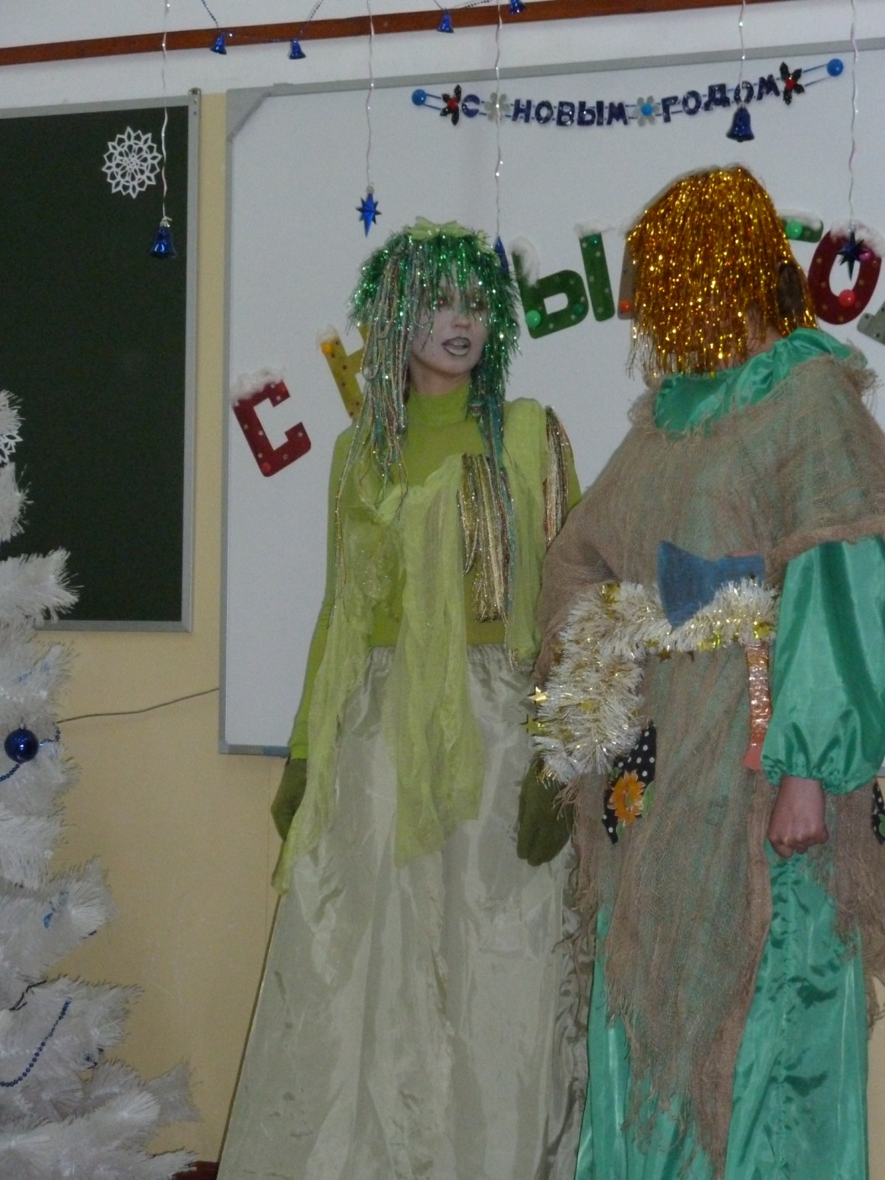

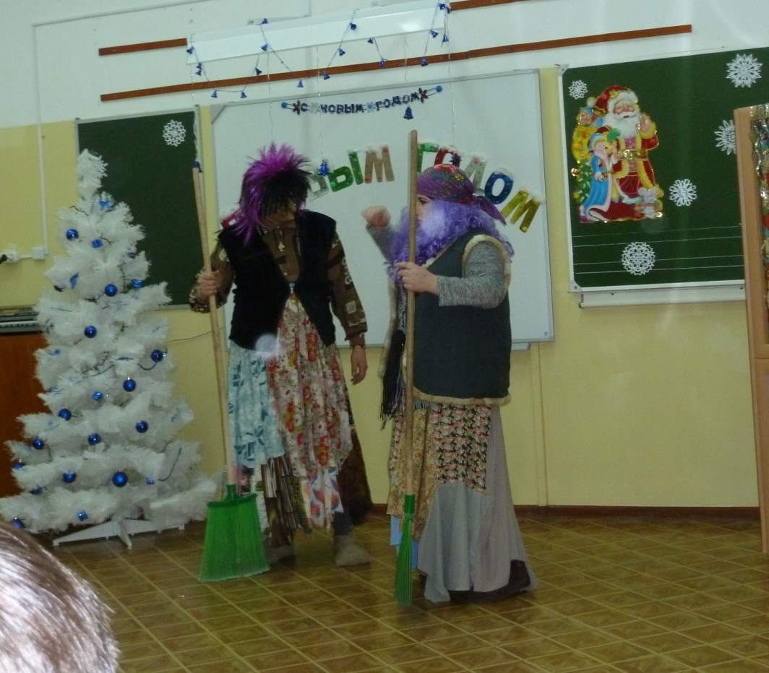

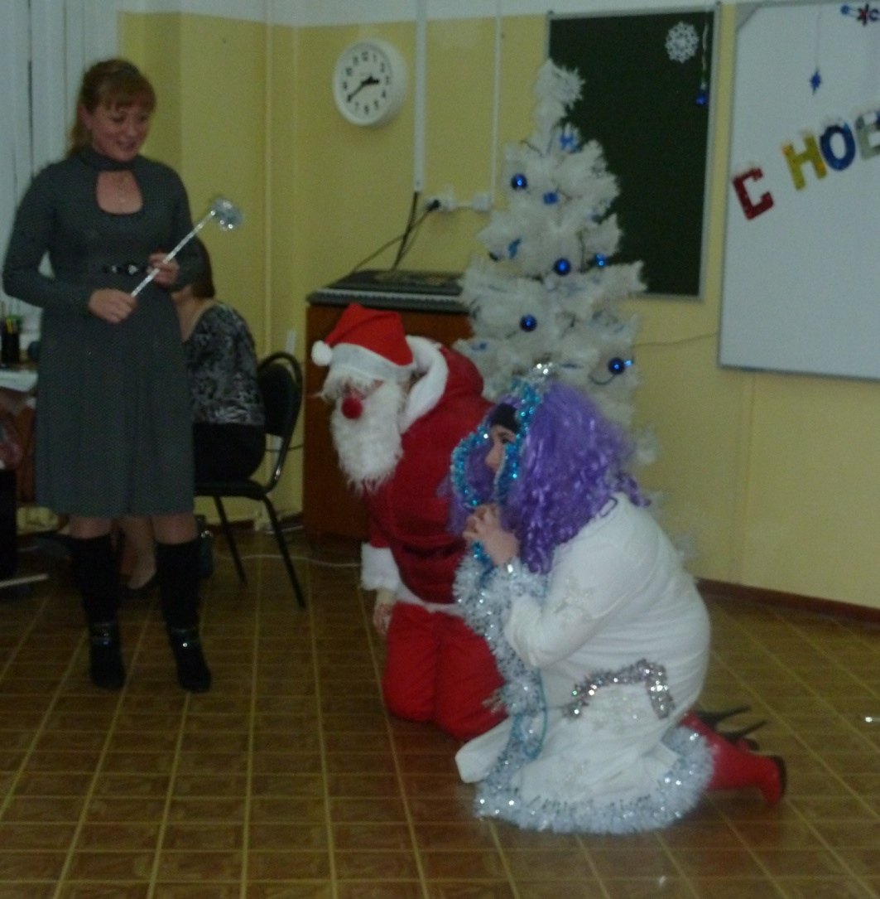

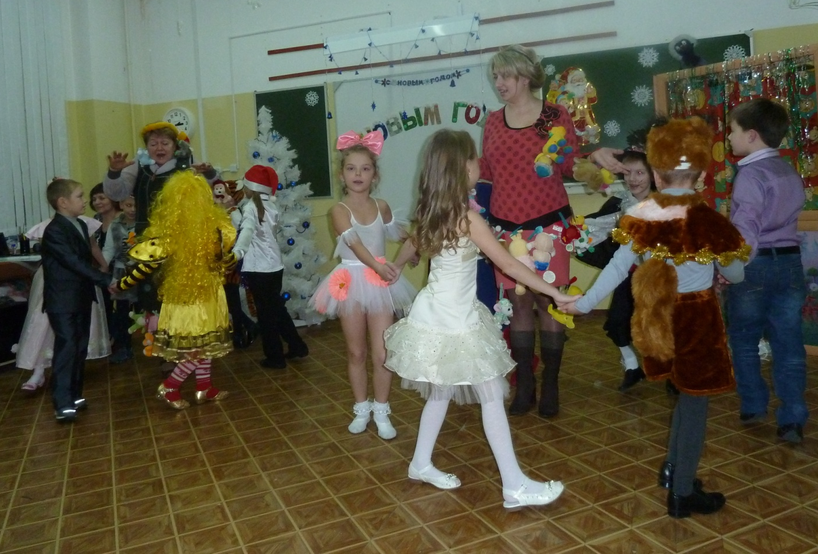

Данная разработка составлена на основе авторских материалов, а также использовалась следующая литература:
«Сценарии школьных праздников. Я иду на урок в начальную школу» Москва «Первое сентября» 2001 год;
Методическая газета для учителей «Начальная школа» издательский дом «Первое сентября».

